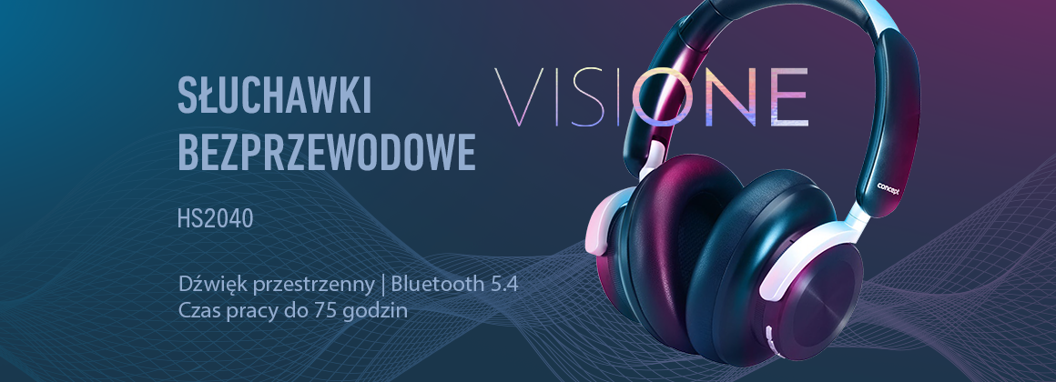
Słuchawki bezprzewodowe Visione Concept HS2040

Dźwięk przestrzenny
Bluetooth 5.4
Czas pracy do 75 godzin

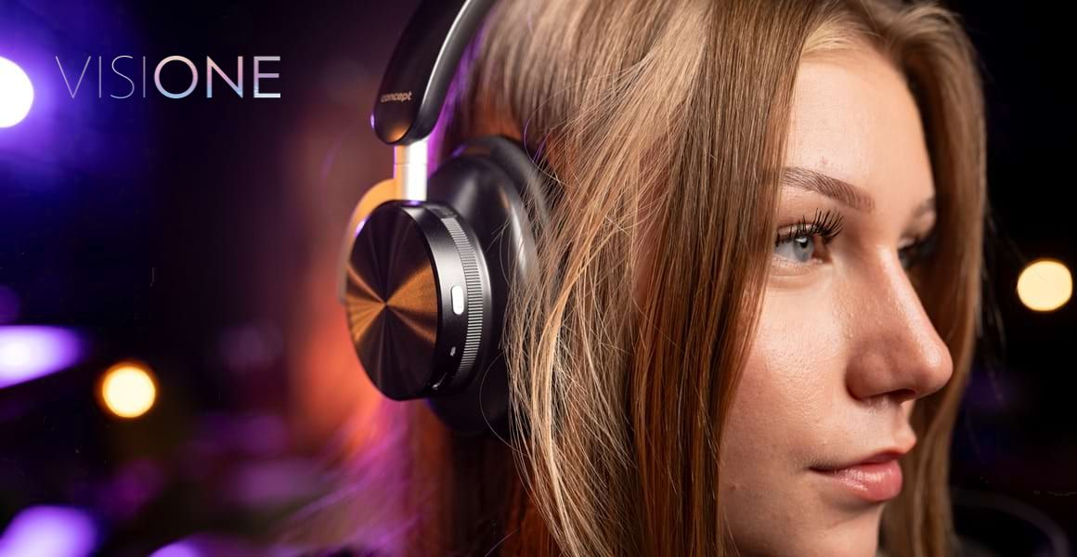

Perfekcyjny dźwięk, który Cię pochłonie
Bezprzewodowe słuchawki Visione Concept HS2040 zapewniają niezwykle intensywne wrażenia dźwiękowe dzięki zaawansowanej technologii. Efekt dźwięku przestrzennego i symulacja wielokierunkowego rozchodzenia się dźwięku przenoszą Cię w sam środek akcji – niezależnie od tego, czy oglądasz film, grasz w grę, czy słuchasz koncertu na żywo. Każdy ton, efekt i oklaski usłyszysz dokładnie tam, gdzie powinny zabrzmieć. Szerokie pasmo przenoszenia 20 Hz–20 kHz pozwala cieszyć się głębokimi basami, czystym środkiem i wyraźnymi wysokimi tonami, a obsługiwane kodeki SBC i AAC gwarantują wysoką jakość bezprzewodowego przesyłu dźwięku bez utraty szczegółów.


Stabilne połączenie do pracy, gier i rozrywki
Bezprzewodowe słuchawki Visione Concept HS2040 wykorzystują nowoczesną technologię Bluetooth 5.4, która zapewnia szybkie, stabilne i energooszczędne połączenie oraz wydłuża czas pracy na baterii. Łatwo sparujesz je z telefonem, tabletem, laptopem czy innymi urządzeniami. Dla graczy przewidziano również kabel AUX 3,5 mm, który minimalizuje opóźnienie dźwięku podczas grania na komputerze, umożliwia słuchanie przy rozładowanej baterii oraz podłączenie do urządzeń bez Bluetooth. Słuchawki obsługują jednoczesne połączenie z dwoma urządzeniami, dzięki czemu możesz płynnie przełączać się między rozmowami, wideokonferencjami i muzyką bez konieczności ponownego parowania.

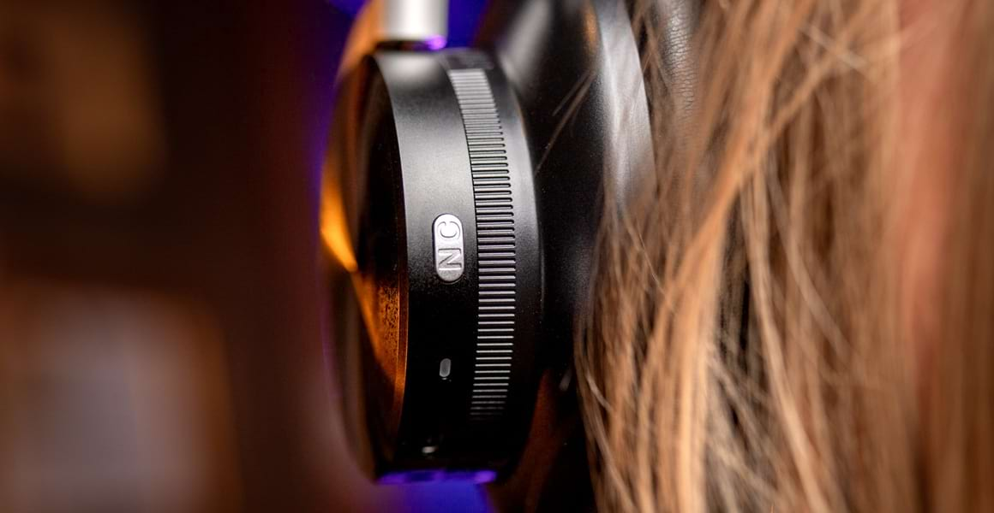

Niezawodna żywotność baterii
Bezprzewodowe słuchawki Visione Concept HS2040 oferują imponującą żywotność – aż do 75 godzin odtwarzania na jednym ładowaniu. Niezależnie od tego, czy pracujesz, podróżujesz, czy grasz, możesz liczyć na długotrwałe i stabilne brzmienie.

Aktywna redukcja hałasu – do 33 dB ciszy więcej
Odizoluj się od hałasu otoczenia i zanurz się w muzyce. Aktywna redukcja hałasu (ANC) redukuje dźwięki zewnętrzne nawet o 33 dB, dzięki czemu nie przeszkadza Ci biuro, transport czy miejski zgiełk. Z włączoną funkcją ANC możesz cieszyć się do 45 godzin czystego, niezakłóconego odsłuchu w dowolnym miejscu.
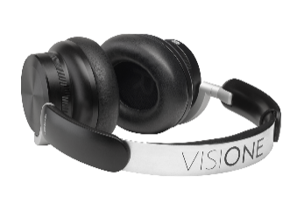
Solidna aluminiowa konstrukcja na długie użytkowanie
Słuchawki wyposażono w trwały aluminiowy pałąk, który łączy wytrzymałość z lekkością, co zapewnia komfort nawet podczas wielogodzinnego noszenia. Miękkie nauszniki z ekoskóry gwarantują wygodę bez uczucia ucisku. Eleganckie, czarne wykończenie nadaje słuchawkom nowoczesny, premium wygląd, a solidna konstrukcja chroni je przed zużyciem i wydłuża ich żywotność.

Rozmowy w trybie handsfree z redukcją hałasu otoczenia
Funkcja handsfree umożliwia wygodne prowadzenie rozmów bez sięgania po telefon. Technologia ENC (Environmental Noise Cancellation) skutecznie tłumi dźwięki otoczenia, dzięki czemu Twój głos jest wyraźny i czysty nawet w hałaśliwym środowisku – na ulicy, w transporcie czy biurze. Rezultatem są płynne, komfortowe rozmowy o wysokiej jakości dźwięku.
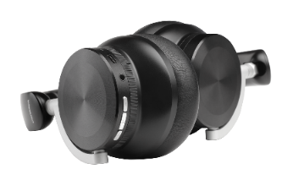
Szybkie ładowanie dla maksymalnej swobody
Nawet przy całkowicie rozładowanej baterii szybkie ładowanie w 5 minut zapewnia energię na aż 180 minut słuchania. Pełne naładowanie do 100 % przez złącze USB-C zajmuje jedynie 2,5 godziny.

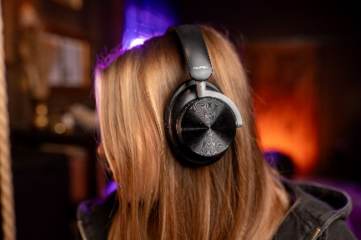
Współpraca z asystentami głosowymi
Słuchawki Visione Concept HS2040 umożliwiają korzystanie z asystentów głosowych, takich jak Siri czy Google Assistant. Dzięki nim możesz sterować muzyką, odbierać połączenia i uzyskiwać informacje bez używania telefonu – wygodnie i intuicyjnie.

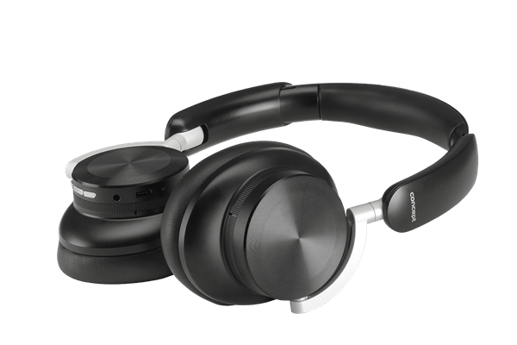
Tryb transparentny – słuchaj i pozostań świadomy otoczenia
Transparentny tryb pozwala słyszeć dźwięki otoczenia bez zdejmowania słuchawek. To idealne rozwiązanie podczas spaceru po mieście, pracy w biurze lub krótkich rozmów – możesz bezpiecznie przechodzić przez ulicę, rozmawiać z kolegami czy śledzić, co dzieje się wokół, nie przerywając odtwarzania muzyki.

Techniczne parametry:
Dźwięk przestrzenny
Czas odtwarzania: do 75 godzin (45 godzin z aktywnym ANC)
Konstrukcja aluminiowa
Nauszniki z ekoskóry
Bluetooth 5.4 – szybkie i stabilne połączenie
Czas ładowania: 2,5 godziny
Szybkie ładowanie: 5 minut = 180 minut odtwarzania
Aktywna redukcja hałasu (ANC): do 33 dB
Tryb transparentny (wzmocnienie dźwięków otoczenia)
Rozmowy w trybie handsfree
ENC – redukcja hałasu otoczenia podczas rozmów
Łatwe sterowanie
Obsługa dwóch urządzeń jednocześnie
Asystent głosowy
Obsługiwane kodeki: SBC, AAC
Złącze AUX 3,5 mm
Pasmo przenoszenia: 20 Hz – 20 kHz
Waga: 300 g
Rodzaj ładowania: USB-C
Etui ochronne w zestawie
Kolor: czarny

